Додаток
до рішення Київської міської ради
від _____________ № _____________
План-схема
до дозволу на розроблення проєкту землеустрою щодо відведення земельних ділянок

клопотання | від 17.04.2024 № 320159815
Кадастрові номери земельних ділянок | 8000000000:78:092:0083; 8000000000:78:092:0092; 8000000000:78:092:0085
Юридична особа | КИЇВСЬКЕ КОМУНАЛЬНЕ ОБ'ЄДНАННЯ ЗЕЛЕНОГО БУДІВНИЦТВА ТА ЕКСПЛУАТАЦІЇ ЗЕЛЕНИХ НАСАДЖЕНЬ МІСТА «КИЇВЗЕЛЕНБУД»
адреса земельних ділянок | м. Київ, р-н Оболонський, просп. Оболонський
вид землекористування | постійне користування
Код виду цільового призначення  земельних ділянок | для обслуговування та експлуатації зелених насаджень
площі | 0,0745 га; 0,0549 га; 0,0735 га
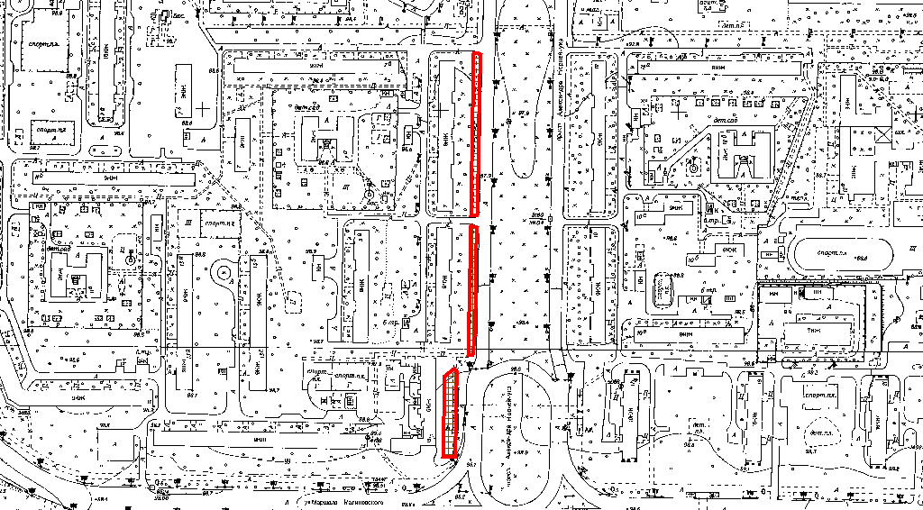
Київський міський голова | Віталій КЛИЧКО

Додаток
до рішення Київської міської ради
від _____________ № _____________
План-схема
до дозволу на розроблення проєкту землеустрою щодо відведення земельних ділянок

клопотання | від 17.04.2024 № 320159815
Кадастрові номери земельних ділянок | 8000000000:78:092:0083; 8000000000:78:092:0092; 8000000000:78:092:0085
Юридична особа | КИЇВСЬКЕ КОМУНАЛЬНЕ ОБ'ЄДНАННЯ ЗЕЛЕНОГО БУДІВНИЦТВА ТА ЕКСПЛУАТАЦІЇ ЗЕЛЕНИХ НАСАДЖЕНЬ МІСТА «КИЇВЗЕЛЕНБУД»
адреса земельних ділянок | м. Київ, р-н Оболонський, просп. Оболонський
вид землекористування | постійне користування
Код виду цільового призначення  земельних ділянок | для обслуговування та експлуатації зелених насаджень
площі | 0,0745 га; 0,0549 га; 0,0735 га

